Предмет | 2А | 2Б | 2В
Русский язык | Карточка «Орфограммы». | 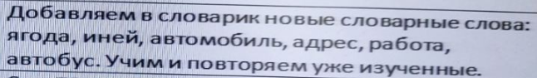 | стр.49-50 упр.5
Литературное чтение | Стр.57 – 60, пересказ. |  | стр. 107-108, наизусть стих. Ф. Тютчева " Зима недаром злится"
ИЗО | Рисунок на свободную тему. | 